Поздняков Дмитрий Александрович
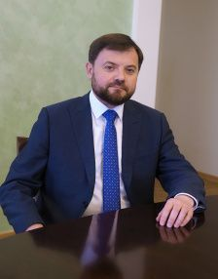
Председатель Правительства Республики Мордовия
Дмитрий Александрович Поздняков родился в 1980 году в селе Семилей Кочкуровского района Мордовии. В 2003 году окончил юридический факультет МГУ им. Н.П. Огарёва. Свою трудовую деятельность начал в ОАО «Агрофирма «Норов». С 2004 по 2006 год возглавлял это агропромышленное предприятие. После этого работал первым заместителем главы – начальником управления сельского хозяйства, а затем главой администрации Кочкуровского района. В 2008 году Дмитрий Поздняков вновь вернулся в ОАО «Агрофирма «Норов», где с 2018 года занимал должность генерального директора.
Дмитрий Александрович - участник проекта «Наставничество», инициатором которого стал экспертный клуб «Моя Мордовия».

Лотванова Галина Алексеевна
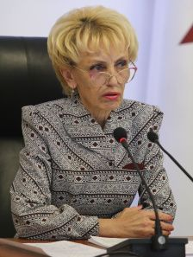
Родилась в 1956 году в селе Атемар Лямбирского района Мордовской АССР.
Закончила Мордовский государственный университет им. Н.П. Огарева по специальности "География", кандидат педагогических наук.
Трудовую деятельность начала в Саранской средней школе №30, работала пионер-вожатой Всероссийского пионерского лагеря "Орленок", была на комсомольской и партийной работе.
С 1991 года - директор средней школы №25, с 1996 года - начальник городского управления образования, заместитель главы администрации городского округа Саранск - директор Департамента по социальной политике.
С 2013 года - управляющий ГУ Отделение Пенсионного фонда Российской Федерации по Республике Мордовия.
С 2015 года - Заместитель Председателя Правительства Республики Мордовия, с февраля 2021 года по октябрь 2021 года - исполняющая обязанности Заместителя Председателя Правительства Республики Мордовия.
5 октября 2021 года Указом Главы Республики Мордовия назначена на должность Заместителя Председателя Правительства Республики Мордовия, курирующего социальную сферу.
Награды и поощрения: Почетная Грамота Республики Мордовия; Почетный работник общего образования Российской Федерации; Заслуженный работник органов местного самоуправления Республики Мордовия; орден Славы III и II степени.

Ежов Алексей Владимирович
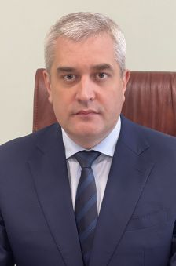
Родился в 1980 году в г. Рубцовске Алтайского края.
В 2001 году окончил Сибирский юридический институт МВД России (г. Красноярск) по специальности «Юриспруденция».
После окончания вуза, трудился в органах прокуратуры. В 2001 году начал работать следователем прокуратуры в г. Черногорск Республики Хакасия. В 2016 году был назначен первым заместителем прокурора г. Абакан Республики Хакасия, в 2017 году – прокурором г. Абакан, в 2018 году – заместителем прокурора Республики Дагестан. С 2019 по 2023 годы работал прокурором Республики Дагестан.
Женат, воспитывает двоих детей.

Таркаева Наталья Александровна
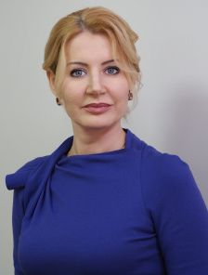
Родилась с 1980 году в Казани.
В 2001 году закончила Казанский государственный университет по специальности «Менеджмент», в 2005 г. по специальности «Юриспруденция».
Работала начальником отдела координации взаимоотношений предпринимателей с органами государственной власти, местного самоуправления, крупным бизнесом и некоммерческими организациями Комитета по развитию малого и среднего предпринимательства Республики Татарстан. Затем - заместителем Председателя Комитета по развитию малого и среднего предпринимательства Республики Татарстан, заместителем Министра экономики Республики Татарстан. С декабря 2020 года по октябрь 2021 года – исполняет обязанности Заместителя Председателя Правительства Республики Мордовия.
5 октября 2021 года Указом Главы Республики Мордовия назначена на должность Заместителя Председателя Правительства Республики Мордовия, в ведении которого находится финансово-экономическая сфера региона.
Государственные награды и поощрения: памятная медаль «XXII Олимпийские зимние игры и XI Паралимпийские зимние игры 2014 г. в г. Сочи»; Благодарность Министра экономического развития Российской Федерации; Почетное звание «Заслуженный экономист Республики Татарстан»; Благодарность Президента Республики Татарстан, 2018 г.

Хайруллин Инсаф Рашитович
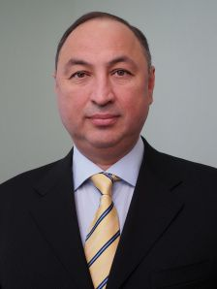
Родился 11.02.1970 года в Казани.
Женат, имеет 2 детей.
В 1997 г. закончил Казанский государственный университет по специальности «Юриспруденция», в 2006 г. Казанский государственный финансово-экономический институт по специальности «Финансы и кредит». В 2016 году получил дополнительное профессиональное образование в Казанском Государственном архитектурно-строительном университете по специальности «Строительство зданий и сооружений». Кандидат экономических наук.
Начал трудовую деятельность на Казанском заводе «Электроприбор», затем прошел службу в Вооруженных силах, работал в инвестиционно-финансовых компаниях, с 1999 года - в Государственном внебюджетном жилищном фонде при Президенте Республики Татарстан, с 2002 года Первый заместитель Исполнительного директора Фонда. С 2005 года - заместитель Министра экономики и промышленности Республики Татарстан, с 2007 года - заместитель Министра экономики Республики Татарстан. С 2010 года - Первый заместитель Министра транспорта и дорожного хозяйства Республики Татарстан. С 2020 года - заместитель Председателя Правительства Республики Дагестан. С апреля 2021 года по октябрь 2021 года - исполняющий обязанности Заместителя Председателя Правительства Республики Мордовия.
5 октября 2021 года Указом Главы Республики Мордовия назначен на должность Заместителя Председателя Правительства Республики Мордовия, сфера ответственности - строительство.
Награды и поощрения:
Медаль «В память 1000-летия Казани», Звание «Почетный строитель России», Почетная грамота Министерства регионального развития РФ, Почетная грамота Министерства экономического развития и торговли РФ, Медаль Министерства транспорта Российской Федерации "За взаимодействие", Медаль Министерства Обороны России «Адмирал Флота Советского Союза Н.Г. Кузнецов», Медаль Министерства Обороны России «Генерал армии Комаровский», Медаль МЧС России «За содружество во имя спасения», Медаль Федеральной службы государственной статистики «За заслуги в проведении Всероссийской переписи населения 2010 года», Почетная грамота Государственного комитета по строительству РФ, Почетная грамота Федерального агентства по особым экономическим зонам РФ, Благодарность Министра транспорта Российской Федерации, Благодарность Министра внутренних дел РФ, Благодарность Руководителя Федерального агентства железнодорожного транспорта Российской Федерации, Почетная грамота Республики Мордовия, Звание «Заслуженный юрист Республики Татарстан», Благодарность Президента Республики Татарстан, Почетная грамота Министерства транспорта и дорожного хозяйства Республики Татарстан, Благодарственное письмо Министра Экономики РТ.

Цыбизова Раиса Михайловна
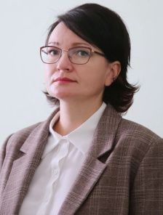
Родилась в 1980 году в совхозе Красный Узел Ромодановского района Мордовской АССР.
В 2002 году закончила Мордовский государственный университет им. Н.П. Огарева по специальности "История", в 2004 году - Российскую правовую академию Министерства юстиции Российской Федерации по специальности "Юриспруденция", в 2016 году прошла профессиональную переподготовку в Российской академии кадрового обеспечения агропромышленного комплекса по направлению "Экономика и менеджмент организации".
Трудовую деятельность начала специалистом-юрисконсультом отдела аграрных преобразований и правового обеспечения Министерства сельского хозяйства и продовольствия Республики Мордовия. С 2016 года - заместитель Министра сельского хозяйства и продовольствия Республики Мордовия, с декабря 2020 года по октябрь 2021 года - Первый заместитель Министра сельского хозяйства и продовольствия Республики Мордовия.
5 октября 2021 года Указом Главы Республики Мордовия назначена на должность Заместителя Председателя Правительства Республики Мордовия, курирующего сельское, лесное хозяйство и ветеринарию.

Эмеев Батыр Эмеевич
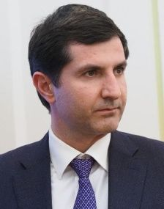
Родился в 1984 году в городе Кизилюрт Республики Дагестан.
Окончил Российский университет дружбы народов по специальностям «Мировая экономика» (2007 г.) и «Юриспруденция» (2010 г.). Женат, воспитывает четверых детей.
С 2007 года работал в Департаменте макроэкономического прогнозирования Министерства экономического развития и торговли Российской Федерации. С 2011 по 2018 год был финансовым директором промышленного предприятия.
В период с июня 2018 года по июль 2020 года работал в Министерстве промышленности и энергетики Республики Дагестан, в том числе – заместителем министра.
С 2020 года – министр промышленности и торговли Республики Дагестан, Первый заместитель Председателя Правительства Республики Дагестан.
Также имеет опыт руководства предприятиями в сферах строительства и машиностроения.
5 декабря 2022 года Указом Главы Республики Мордовия назначен исполняющим обязанности Заместителя Председателя Правительства Республики Мордовия, 27 декабря 2022 года - Заместителем Председателя Правительства Республики Мордовия.

